舒城万达公寓楼“2021.10.23”一般生产安全事故调查报告
来源：六安市舒城县·事故调查 六安市舒城县·事故调查
原文链接：https://www.shucheng.gov.cn/public/6618011/35479108.html
发布时间：2022-01-05 抓取时间：2026-10-14 正文含图，已嵌入原图

索引号： | 113414257885569274/202204-00007 | 信息分类： | 事故通报
内容分类： | 市场监管、安全生产监管,其他,其他 | 发文日期： | 2022-01-05
发布机构： | 舒城县 | 文号：
生效时间： |  | 废止时间：
来源单位： | 舒城县应急局 | 成文日期： | 2022-01-05
名称： | 舒城万达公寓楼“2021.10.23”一般生产安全事故调查报告
关键词：

索引号： | 113414257885569274/202204-00007
信息分类： | 事故通报
内容分类： | 市场监管、安全生产监管,其他,其他
发文日期： | 2022-01-05
发布机构： | 舒城县
文号：
生效时间：
废止时间：
来源单位： | 舒城县应急局
成文日期： | 2022-01-05
名称： | 舒城万达公寓楼“2021.10.23”一般生产安全事故调查报告
关键词：

舒城万达公寓楼“2021.10.23”一般生产安全事故调查报告
字体：
2021年10月23日17时许，舒城万达公寓楼地上第40层在开展楼层内垃圾及通风管道围墙清理作业时，发生墙体坍塌事故，造成1名工人死亡。
依据《安全生产法》《生产安全事故报告和调查处理条例》（国务院令第493号）和《安徽省生产安全事故报告和调查处理办法》（省政府令第232号）等规定，县政府批准成立了由县应急局为组长单位，县公安局、县总工会、城关镇人民政府为成员单位的事故调查组(以下简称“事故调查组”)，并邀请县纪委监委派员参加，依法开展事故调查工作。事故调查组按照“四不放过”和“科学严谨、依法依规、实事求是、注重实效”的原则，通过调查取证、现场勘察、查阅资料、询问有关人员，查明了事故发生的经过、原因、人员伤亡和直接经济损失情况，认定了事故性质和责任，提出了对有关责任人员及责任单位的处理建议，并针对相关单位存在的薄弱环节，提出了防范措施建议。现将有关情况报告如下：
一、事发地点、作业内容、相关单位
（一）事发位置
事发位置为舒城万达公寓楼地上第40层(现场示意图如下）
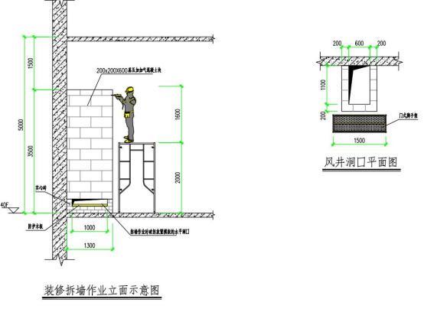

（二）作业相关情况
2021年10月10日，安徽省肥东县长临河镇罗洪村王x组王x，以自然人身份与舒城金街商业管理运营有限公司签订合同，租赁下舒城万达公寓楼地上第40层的4005、4006、4007、4008室，准备将其改造成办公室。合同签订后，王x联系上朋友江xx（安徽省宿州市经开区河捌社区人），让其帮忙找几名工人对舒城万达公寓楼地上第40层开展一次改造前现场垃圾清理，约定清理作业费为1500元。2021年10月22日，江xx联系上朱xx，约定出1200元让其找人清理。之后朱xx便召集王xx、朱xx次日至万达公寓楼开展清理作业，同时约定作业报酬为每天每人200元。
（三）事故相关方
1. 朱xx，男，身份证号3203811983080XXXXX，江苏省新沂市新店镇xx村人，带班人员，也是本次作业人员的召集者。
2. 江xx，男，身份证号34220211982011XXXXX，安徽省宿州市经开区河xx人，与王x之间属朋友关系，本次作业的直接组织者。
3. 王x，男，身份证号3401231985060XXXXX，安徽省肥东县长临河镇罗洪村xx组人，舒城万达公寓楼地上第40层的4005、4006、4007、4008室租赁方。
4. 舒城金街商业管理运营有限公司,公司成立于2020年11月24日，注册地位于安徽省六安市舒城县城关镇梅河路xx号商铺，统一社会信用代码为91341523MA2WF9Fxxx，公司注册资本1000万元，法定代表人为李xx。经营范围包括商业运营管理服务，物业管理服务，商业营销策划服务。（依法须经批准的项目，经相关部门批准后方可开展经营活动） 。2021年9月28日，舒城金街商业管理运营有限公司与安徽科城置业有限公司签订招商代理服务合同，开展舒城金街商业管理相关业务。
二、事故发生经过和应急救援情况
2021年10月23日下午，江苏籍在舒务工人员朱xx受江xx委托，安排同村人员王xx和朱xx至舒城万达公寓楼地上第40层开展楼层内垃圾及通风管道围墙（1mX1.3mX5m）清理作业。当天下午15:30分时许，王xx和朱xx在江xx的带领下来到万达公寓楼地上第40层开展垃圾清理作业。在清理完楼层内的一些垃圾后，他们接下来准备对通风管道的围墙拆除作业。为防止拆墙时敲碎的砖块通过通风管道口向下坠落，他们先对该围墙底部的一处小缺口进行了拓展（拓展至0.5mX0.25mX0.25m)，再利用其对面墙体上的预留洞口，将二块木工板穿墙横跨管道口做好防护。各项准备工作完后，王xx和朱xx轮流登上自带的移动脚手架，持铁锤自上而下开展拆墙作业。16：50分，江xx因有事便先行离开。17：10分，王xx站在脚手架上持锤作业，朱xx站在脚手架旁扶住架体以防其失稳，二人此时已将墙体拆除至距楼板地面3.5m处。这时天色渐暗，二人商定准备下班，为减少电梯等候时间，站在楼面的朱xx便走到该楼层的电梯口位置，按响了电梯呼叫器（该电梯为人货电梯，电梯内有专门的电梯操作工），就在此时，朱xx忽然听到身后传来轰隆一声响，回头发现刚才还未拆除完的墙体此时已全部坍塌，透过腾起的灰尘，朱xx发现王xx被全部掩埋于碎砖下部，仅露半张脸，鲜血从口中不断流出，呼叫其姓名已无应答，所戴安全帽滚落一边(事故现场图如下）。
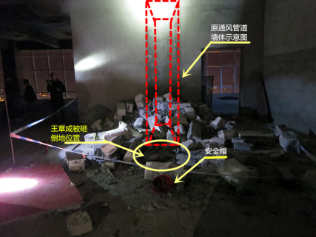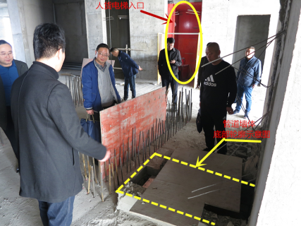
见此情景，朱xx赶紧上前，迅速徒手将压在王xx身上的碎砖头全部搬离，将其转移至开阔位置，并马上拨打了朱xx的电话，将现场相关情况向其进行了通报。朱xx接到电话立即赶到事发现场，并拨打了120急救电话。约17时45分，医护人员赶到，对王xx展开现场抢救。18:15分，伤者王xx经医护人员抢救无效宣布死亡。
接事故信息报告后，舒城县应急管理局、舒城县公安局等单位负责人立即赶至事故现场，了解事故发生原因，组织开展善后处理工作。
三、事故造成的人员伤亡、直接经济损失等情况
（一）死亡人员。王xx，男，汉族，身份证号码：32032619630811xxxx，户籍地址：江苏省新沂市新店镇南涧村七组xx号，在事故中死亡。
（二）直接经济损失。按照《企业职工伤亡事故经济损失统计标准》（GB6721-86）统计，该事故造成1人死亡，直接经济损失约130万元。
四、事故原因和性质
（一）直接原因
被拆墙体底部先被作业人员从一侧掏空（对侧已预留有另一洞口），作业人员在未确认被拆墙体是否安全稳定的情况下，便贸然登上靠近待拆墙体的移动脚手架并持锤砸墙，铁锤砸击产生的振动致底部已被掏空的墙体失稳并坍塌，将王xx连同其所站的脚手架一并砸倒，是导致此起事故发生的直接原因。
（二）间接原因
1.王xx，自身安全意识淡薄，未采取切实有效的安全防范措施，便贸然登高开展墙体拆除作业。
2.朱xx，是本次现场垃圾清理及墙体拆除作业人员的召集者，负有安全管理责任，属安全管理人员，但整个过程仅通过电话沟通联络，未亲临作业现场开展隐患排查，未对作业人员开展作业和安全交底。
3.江xx，现场垃圾清理及墙体拆除作业直接组织者，负有安全管理责任，属安全管理人员，但现场安全管理不到位，事发当天开展墙体拆除作业时，未采取有效的安全防范措施，未及时发现和消除作业现场存在的安全隐患。
4.王x，舒城万达公寓楼地上第40层的4005、4006、4007、4008室承租人，事发作业内容的发起者，对本起作业负有安全管理责任，亦属安全管理人员，在与江xx约定好清理费后，便一“约”了之，未亲临作业现场落实相关安全防范措施，作业现场安全管理不到位，安全隐患排查不到位。
（三）事故性质
经调查认定，舒城万达公寓楼“2021.10.23”事故是一起一般生产安全责任事故。
五、对有关责任人和责任单位的处理建议
（一）建议免于追究责任人员（1人）
1.王xx，自身安全意识淡薄，未采取切实有效的安全防范措施，便贸然登高开展墙体拆除作业，对事故发生负有直接责任，鉴于其已在事故中死亡，建议免于追究责任。
（二）建议给予行政处罚人员（3人）
2.朱xx，是本次现场垃圾清理及墙体拆除作业人员的召集者，整个过程仅通过电话沟通联络，未亲临作业现场开展隐患排查，未对工人进行具体的作业安全交底，对本起事故的发生负有管理责任，根据《安全生产违法行为行政处罚办法》（国家安监总局令第15号）第四十五条第一项之规定，建议由舒城县应急管理局给予朱xx警告，并给予其人民币8000元罚款的行政处罚。
3.江xx，现场垃圾清理及墙体拆除作业直接组织者，现场安全管理不到位，事发当天开展墙体拆除作业时，未采取有效的安全防范措施，未及时发现和消除作业现场存在的安全隐患，对本起事故的发生负有管理责任，根据《安全生产违法行为行政处罚办法》（国家安监总局令第15号）第四十五条第一项、第三项之规定，建议由舒城县应急管理局给予江xx警告，并给予其人民币9000元罚款的行政处罚。
4.王x，舒城万达公寓楼地上第40层的4005、4006、4007、4008室承租人，作业现场安全管理不到位，安全隐患排查不到位，对本起事故的发生负有管理责任，对本起事故的发生负有管理责任，根据《安全生产违法行为行政处罚办法》（国家安监总局令第15号）第四十五条第一项之规定，建议由舒城县应急管理局给予王x警告，并给予其人民币10000元罚款的行政处罚。
六、防范和整改措施建议
（一）舒城金街商业管理运营有限公司，在认真履行合同约定的租赁方安全责任的基础上，要进一步针对各承租商户，组织开展一次全面的、深入细致的隐患大排查工作，同时要认真落实好舒城县《安全生产非常态作业强制报备制度》，落实各相关方安全生产责任，采取有效安全防范措施，消除各类事故隐患。
（二）城关镇人民政府，要认真落实属地安全监管职责，认真落实事故预防“四项制度”督促各相关单位，加强施工作业现场的安全管理，要结合安全生产专项整治三年行动，认真排查辖区内的各类生产安全隐患，对排查出的安全隐患要认真对账销号清零，严防各类事故发生。
文件下载
政策咨询
如果您对该政策文件有疑问，可以拨打标题上方的电话咨询相关部门。
标签：

